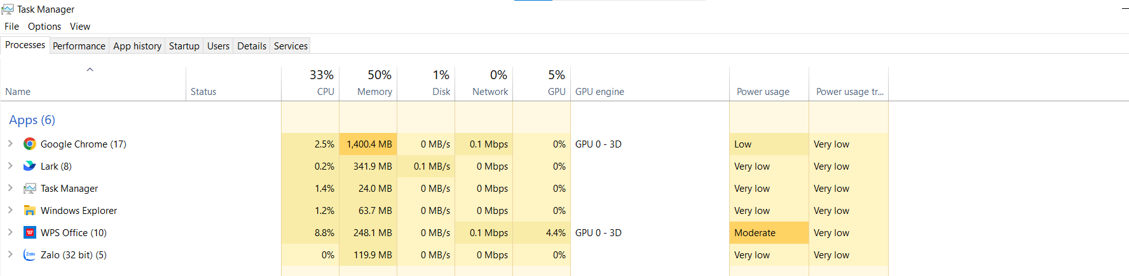

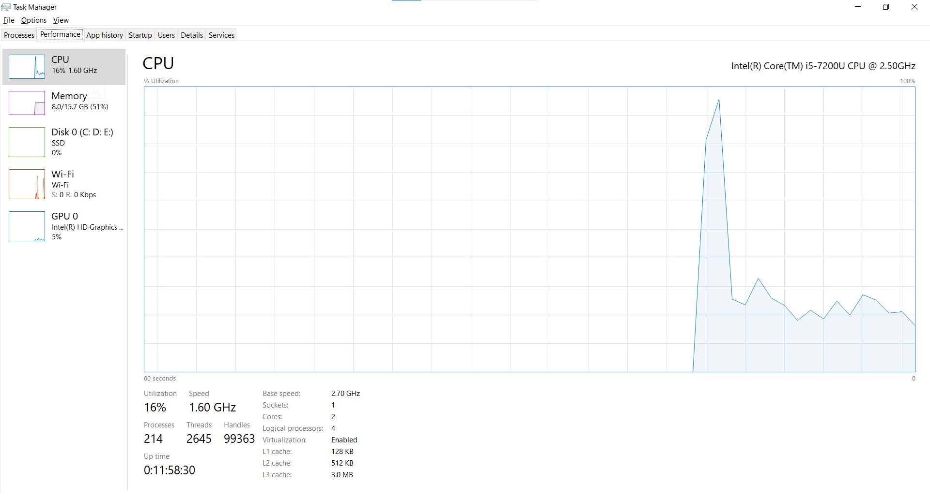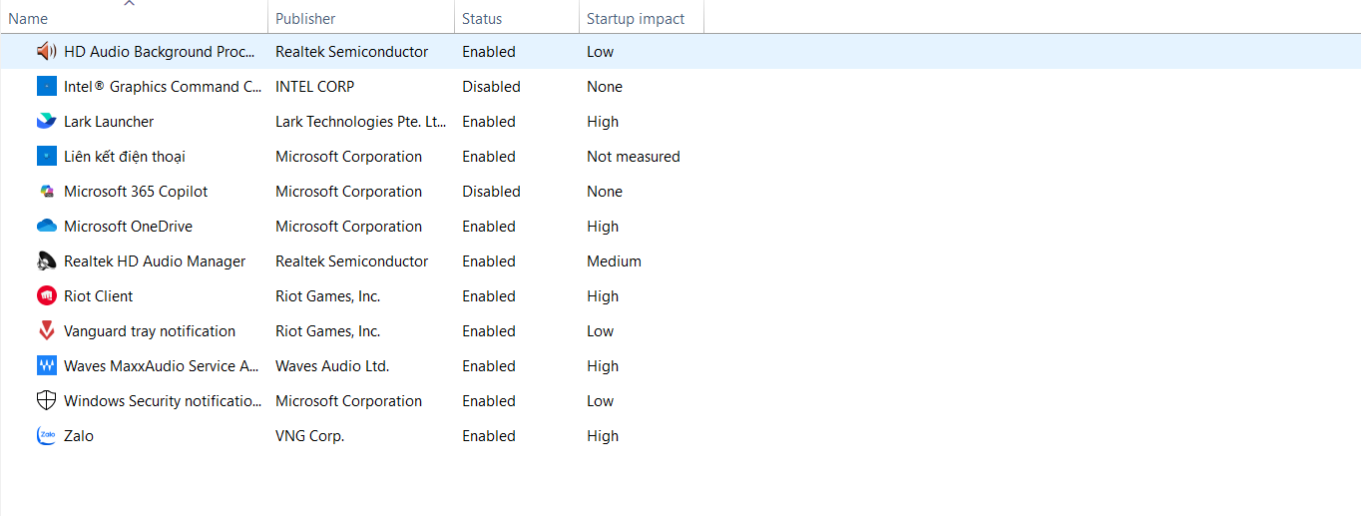

Cách sử dụng task manager: chuột phải vào taskbar chọn task manager

Sau khi tắt một app không sử dụng máy đã chạy có phần mượt mà hơn